## 基础课40 空间向量及其运算和空间位置关系

|  |  |  |  |  |
| --- | --- | --- | --- | --- |
| **考点考向** | **课标要求** | **真题印证** | **考频热度** | **核心素养** |
| 空间向量及其运算 | 掌握 | 2023年全国乙卷（文） $T19$ 2021年新高考Ⅰ卷 $T12$ | ★★☆ | 直观想象逻辑推理数学运算 |
| 命题分析预测 | 从近几年高考的情况来看，空间向量的线性运算在立体几何大题的地位在慢慢提升，对考生的要求也在逐渐提高，在2025届的高考备考中，需要着重训练不建系的方法去求解立体几何大题 | | | |

### 基础知识·诊断

#### 夯实基础

##### 一、空间向量的有关概念

|  |  |
| --- | --- |
| 名称 | 定义 |
| 空间向量 | 在空间中，具有大小和方向的量 |
| 相等向量 | 方向相同且模相等的向量 |
| 相反向量 | 方向相反但模相等的向量 |
| 共线向量（或平行向量） | 表示空间向量的有向线段所在的直线互相平行或重合的向量 |
| 共面向量 | 平行于同一个平面的向量 |

##### 二、空间向量的有关定理

1.共线向量基本定理(一维向量基本定理):空间两个向量 $a$， $b\left(b≠0\right)$ 共线的充要条件是存在唯一的实数λ,使得① $a=λb$.

2.共面向量定理:如果两个向量 $a$， $b$ 不共线,那么向量 $p$ 与向量 $a$， $b$ 共面的充要条件是存在唯一的有序实数对(x,y),使 $p$ =② $xa+yb$.

3.空间向量基本定理:如果向量 $a$， $b$， $c$ 是空间三个不共面向量, $p$ 是空间任意一个向量,那么存在唯一的三元有序实数组(x,y,z),使得 $p$ =③ $xa+yb+zc$.这时{$a$， $b$， $c$}叫作空间的一组基,其中 $a$， $b$， $c$ 都叫作基向量.

4.投影向量与投影数量

由于任意两个空间向量一定是共面向量,故可以把投影向量及投影数量的概念直接推广到空间向量中.

(1)若用0表示与向量(≠**0**)同方向的单位向量,则向量 $b$ 在向量方向上的投影向量为,0,称,为向量在向量 $a$ 方向上的投影数量.

(2)结合空间向量数量积的定义可知,向量 $b$ 在向量 $a$ 方向上的投影数量为||cos<,>==0·.

##### 三、空间向量的数量积

1.两个向量的夹角：已知两个非零向量 $a$， $b$，在空间任取一点 $O$，作 $\vec{OA}=a$， $\vec{OB}=b$，则 $∠AOB$ 叫作向量 $a$ 与 $b$ 的夹角，记作 $⟨a$, $b⟩$，其范围是④ $[0,π]$.若 $⟨a$, $b⟩=\frac{π}{2}$，则称 $a$ 与 $b$ 互相垂直，记作 $a⊥b$；若 $⟨a$, $b⟩=0$ 或 $⟨a$, $b⟩=π$,则称 $a$ 与 $b$ 互相平行或共线，记作 $a=λb\left(b≠0,λ∈R\right)$.

2.两个向量的数量积：已知两个非零向量 $a$， $b$，则 $\left|a\right|\left|b\right|cos⟨a$, $b⟩$ 叫作 $a$ 与 $b$ 的数量积，记作 $a⋅b$，即 $a⋅b=⑤\left|a\right|\left|b\right|cos⟨a$, $b⟩$.

3.空间向量数量积的运算律

（1）结合律： $\left(λa\right)⋅b=λ\left(a⋅b\right)=a⋅\left(λb\right)$.

（2）交换律： $a⋅b=b⋅a$.

（3）分配律： $a⋅\left(b+c\right)=a⋅b+a⋅c$.

##### 四、空间向量的坐标表示及其应用

设 $a=\left(a_{1},a_{2},a_{3}\right)$， $b=\left(b_{1},b_{2},b_{3}\right)$.

|  |  |  |
| --- | --- | --- |
|  | 向量表示 | 坐标表示 |
| 数量积 | , |  |
| 共线 | $$a=λb\left(b≠0,λ∈R\right)$$ | ⑦ $a_{1}=λb_{1}$， $a_{2}=λb_{2}$， $a_{3}=λb_{3}$ |
| 垂直 | $$a⋅b=0\left(a≠0,b≠0\right)$$ | $$a_{1}b_{1}+a_{2}b_{2}+a_{3}b_{3}=0$$ |
| 模 |  |  |
| 夹角 | $⟨a$, $b⟩\left(a≠0,b≠0\right)$ | $$cos⟨a,b⟩=\frac{a_{1}b_{1}+a_{2}b_{2}+a_{3}b_{3}}{\sqrt{a_{1}^{2}+a_{2}^{2}+a_{3}^{2}}⋅\sqrt{b_{1}^{2}+b_{2}^{2}+b_{3}^{2}}}$$ |

##### 五、直线的方向向量和平面的法向量

1.直线的方向向量：如果表示非零向量 $a$ 的有向线段所在直线与直线 $l$ 平行或重合，则称此向量 $a$ 为直线 $l$ 的方向向量.

2.平面的法向量：直线 $l⊥$ 平面 $α$，取直线 $l$ 的方向向量 $a$，则向量 $a$ 叫作平面 $α$ 的法向量.

##### 六、空间位置关系的向量表示

|  |  |  |
| --- | --- | --- |
| 位置关系 | | 向量表示 |
| 直线 $l_{1}$， $l_{2}$ 的方向向量分别为 $u_{1}$， $u_{2}$ | $$l_{1}//l_{2}$$ | $$\left.u_{1}//u_{2}⇔u_{1}=λu_{2}\left(λ∈R\right)\right.$$ |
| $$l_{1}⊥l_{2}$$ | $$\left.u_{1}⊥u_{2}⇔u_{1}⋅u_{2}=0\right.$$ |
| 直线 $l$ 的方向向量为 $u$，平面 $α$ 的法向量为 $n$ | $$l//α$$ | $$\left.u⊥n⇔⑧\right.u⋅n=0$$ |
| $$l⊥α$$ | $$\left.u//n⇔⑨\right.u=λn\left(λ∈R\right)$$ |
| 平面 $α$， $β$ 的法向量分别为 $n_{1}$， $n_{2}$ | $$α//β$$ | $$\left.n_{1}//n_{2}⇔n_{1}=λn_{2}\left(λ∈R\right)\right.$$ |
| $$α⊥β$$ | $$\left.n_{1}⊥n_{2}⇔⑩\right.n_{1}⋅n_{2}=0$$ |

#### 诊断自测

##### 题组1 走出误区

1. 判一判.（对的打“√”，错的打“×”）

（1） 空间中任意两个非零向量 $a$， $b$ 共面.( √ )

（2） 在向量的数量积运算中, $\left(a⋅b\right)⋅c=a⋅\left(b⋅c\right)$.( × )

（3） 对于非零向量 $b$，若 $a⋅b=b⋅c$，则 $a=c$.( × )

（4） 若{$a$， $b$， $c$}是空间的一个基底，则 $a$， $b$， $c$ 中至多有一个零向量.( × )

2. （易错题）在下列命题中：

①若向量 $a$, $b$ 共线，则向量 $a$, $b$ 所在的直线平行；

②若向量 $a$, $b$ 所在的直线为异面直线，则向量 $a$, $b$ 一定不共面；

③若三个向量 $a$, $b$, $c$ 两两共面，则向量 $a$, $b$, $c$ 共面；

④已知空间中三个向量 $a$, $b$, $c$，则对于空间的任意一个向量 $p$，总存在实数 $x$, $y$, $z$，使得 $p=xa+yb+zc$.

其中所有假命题的序号是①②③④.

**【易错点】**混淆两个向量间的位置关系与两条直线的位置关系而致误.

[解析]若 $a$, $b$ 共线， $a$, $b$ 所在直线也可能重合，故①为假命题； 据空间向量的意义知， $a$, $b$ 所在直线异面，但 $a$, $b$ 必共面，故②为假命题； 三个向量 $a$, $b$, $c$ 中任两个一定共面，但它们三个却不一定共面，故③为假命题； 只有当 $a$, $b$, $c$ 不共面时，空间任意一向量 $p$ 才能表示为 $p=xa+yb+zc$，故④为假命题.

##### 题组2 走进教材

3. （双空题）（人教A版选修①P7·例2改编）如图，在平行六面体 $ABCD-A'B'C'D'$ 中， $AB=4$， $AD=3$, $AA'=5$, $∠BAD={90}^{∘}$, $∠BAA'=∠DAA'={60}^{∘}$，则 $\vec{AA'}⋅\vec{AB}=$ 10， $AC'$ 的长为 $\sqrt{85}$.

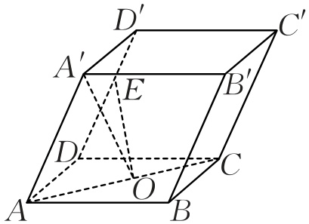

[解析] $\vec{AA'}⋅\vec{AB}=\left|\vec{AA'}\right|⋅\left|\vec{AB}\right|⋅cos{60}^{∘}=5×4×\frac{1}{2}=10$.

因为 $\vec{AC'}=\vec{AC}+\vec{CC'}=\vec{AB}+\vec{AD}+\vec{AA'}$，

所以 ${\vec{AC'}}^{2}={\left(\vec{AB}+\vec{AD}+\vec{AA'}\right)}^{2}={\vec{AB}}^{2}+{\vec{AD}}^{2}+{\vec{AA'}}^{2}+2\left(\vec{AB}⋅\vec{AD}+\vec{AB}⋅\vec{AA'}+\vec{AD}⋅\vec{AA'}\right)=16+9+25+2×\left(0+5×4×\frac{1}{2}+3×5×\frac{1}{2}\right)=85$，

所以，即的长为.

4. （人教A版选修改编）已知,，且，则 $x=\frac{10}{3}$.

[解析]因为，所以，解得.

##### 题组3 走向高考

5. [2021·新高考Ⅰ卷改编]在正三棱柱 $ABC-A_{1}B_{1}C_{1}$ 中， $AB=AA_{1}=1$，点 $P$ 满足 $\vec{BP}=\frac{1}{2}\vec{BC}+t\vec{BB_{1}}$，其中 $t∈[0,1]$，则使得 $A_{1}P⊥BP$ 的点 $P$ 有2个.

[解析]如图，因为 $\vec{BP}=\frac{1}{2}\vec{BC}+t\vec{BB_{1}}$， $t∈[0,1]$,取 $BC$， $B_{1}C_{1}$ 的中点分别为 $Q$， $H$，则 $\vec{BP}=\vec{BQ}+t\vec{QH}$，所以点 $P$ 轨迹为线段 $QH$，以 $Q$ 为坐标原点，建立空间直角坐标系如图 $A_{1}\left(\frac{\sqrt{3}}{2},0,1\right),P\left(0,0,t\right),B\left(0,\frac{1}{2},0\right)$，则 $\vec{A_{1}P}=\left(-\frac{\sqrt{3}}{2},0,t-1\right)$， $\vec{BP}=\left(0,-\frac{1}{2},t\right)$， $\vec{A_{1}P}⋅\vec{BP}=t\left(t-1\right)=0$，所以 $t=0$ 或 $t=1$.故点 $H$, $Q$ 均满足.故满足 $A_{1}P⊥BP$ 的点 $P$ 有2个.

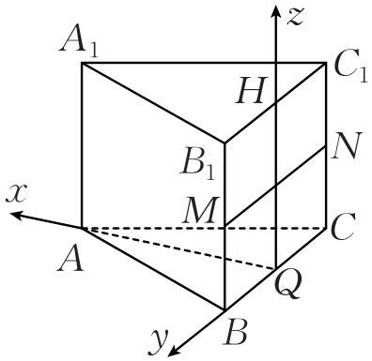

### 考点聚焦·突破

#### 考点一 空间向量的线性运算［自主练透］

1. 如图所示，在长方体 $ABCD-A_{1}B_{1}C_{1}D_{1}$ 中，下列各式运算结果为向量 $\vec{B_{1}D}$ 的是( B ).

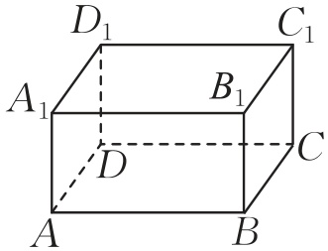

$①\left(\vec{AD_{1}}-\vec{AA_{1}}\right)-\vec{A_{1}B}$；

$②\left(\vec{BC}-\vec{BB_{1}}\right)-\vec{D_{1}C_{1}}$；

$③\left(\vec{AD}-\vec{AB}\right)-\vec{DD_{1}}$；

$④\left(\vec{B_{1}D_{1}}-\vec{AA_{1}}\right)-\vec{DD_{1}}$.

A. ①② B. ②③ C. ③④ D. ①④

[解析] $①\left(\vec{AD_{1}}-\vec{AA_{1}}\right)-\vec{A_{1}B}=\vec{A_{1}D_{1}}-\vec{A_{1}B}=\vec{BD_{1}}$，错误；

$②\left(\vec{BC}-\vec{BB_{1}}\right)-\vec{D_{1}C_{1}}=\vec{B_{1}C}-\vec{D_{1}C_{1}}=\vec{B_{1}C}+\vec{CD}=\vec{B_{1}D}$，正确；

$③\left(\vec{AD}-\vec{AB}\right)-\vec{DD_{1}}=\vec{BD}-\vec{DD_{1}}=-\left(\vec{DB}+\vec{BB_{1}}\right)=-\vec{DB_{1}}=\vec{B_{1}D}$，正确；

，错误.故选.

2. [2024·浙江模拟]在平行六面体 $ABCD-A_{1}B_{1}C_{1}D_{1}$ 中， $E$ 为 $C_{1}D_{1}$ 的中点， $F$ 为 $BB_{1}$ 的中点， $\vec{AE}=a$, $\vec{AF}=b$, $\vec{AD}=c$，则 ${\vec{AA}}_{1}=$ ( C ).

A. $\frac{4}{3}a-\frac{3}{2}b-c$ B. $\frac{4}{3}a-b-\frac{4}{3}c$ C. $\frac{4}{3}a-\frac{2}{3}b-\frac{4}{3}c$ D. $a-\frac{3}{2}b-\frac{4}{3}c$

[解析]如图，设 $\vec{AA_{1}}=m$, $\vec{AB}=n$，则 $\vec{AE}=a=m+\frac{1}{2}n+c$, $\vec{AF}=b=n+\frac{1}{2}m$，

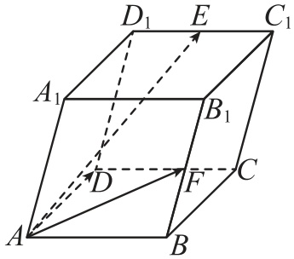

所以 $n=b-\frac{1}{2}m$，所以，所以.

故选.

3. 如图所示，在平行六面体 $ABCD-A_{1}B_{1}C_{1}D_{1}$ 中， $O$ 为 $AC$ 的中点.设 $\vec{AB}=a$, $\vec{AD}=b$, $\vec{AA_{1}}=c$.



（1）用 $a$, $b$, $c$ 表示 $\vec{A_{1}O}$；

（2）设 $E$ 是棱 $DD_{1}$ 上的点，且 $\vec{DE}=\frac{2}{3}\vec{DD_{1}}$，用 $a$, $b$, $c$ 表示 $\vec{EO}$.

[解析]（1）因为 $O$ 为 $AC$ 的中点， $\vec{AB}=a$, $\vec{AD}=b$, $\vec{AA_{1}}=c$，

所以 $\vec{AO}=\frac{1}{2}\vec{AC}=\frac{1}{2}\left(\vec{AB}+\vec{AD}\right)=\frac{1}{2}\left(a+b\right)$，

所以 $\vec{A_{1}O}=\vec{A_{1}A}+\vec{AO}=-c+\frac{1}{2}a+\frac{1}{2}b=\frac{1}{2}a+\frac{1}{2}b-c$.

（2）因为 $\vec{DE}=\frac{2}{3}\vec{DD_{1}}$，

所以 $\vec{EO}=\vec{ED}+\vec{DA}+\vec{AO}=-\frac{2}{3}\vec{DD_{1}}-\vec{AD}+\frac{1}{2}\left(a+b\right)=-\frac{2}{3}c-b+\frac{1}{2}\left(a+b\right)=\frac{1}{2}a-\frac{1}{2}b-\frac{2}{3}c$.



**空间向量的线性运算的三个关键点**

1.结合图形，明确图形中各线段的几何关系；

2.正确运用向量加法、减法与数乘运算的几何意义；

3.平面向量的三角形法则、平行四边形法则在空间中仍然成立.

#### 考点二 空间向量的基本定理及应用［师生共研］

典例1 已知 $A$， $B$， $C$ 三点不共线， $O$ 为空间内任意一点，且空间内不与点 $A$， $B$， $C$ 重合的一点 $M$ 满足 $\vec{OM}=\frac{1}{2}\vec{OA}+\frac{1}{3}\vec{OB}+\frac{1}{6}\vec{OC}$．

（1）判断 $\vec{MA}$， $\vec{MB}$， $\vec{MC}$ 三个向量是否共面；

（2）判断点 $M$ 是否在平面 $ABC$ 内．

[解析]（1）因为 $\vec{OM}=\frac{1}{2}\vec{OA}+\frac{1}{3}\vec{OB}+\frac{1}{6}\vec{OC}$，所以 $6\vec{OM}=3\vec{OA}+2\vec{OB}+\vec{OC}$，

所以 $3\vec{OA}-3\vec{OM}=\left(2\vec{OM}-2\vec{OB}\right)+\left(\vec{OM}-\vec{OC}\right)$，

即 $3\vec{MA}=2\vec{BM}+\vec{CM}=-2\vec{MB}-\vec{MC}$,故向量 $\vec{MA}$， $\vec{MB}$， $\vec{MC}$ 共面.

（2）由（1）知向量 $\vec{MA}$， $\vec{MB}$， $\vec{MC}$ 共面，三个向量又有公共点 $M$，故 $M$， $A$， $B$， $C$ 四点共面，即点 $M$ 在平面 $ABC$ 内.



**证明空间四点 $P$, $M$, $A$, $B$ 共面的方法**

1. $\vec{MP}=x\vec{MA}+y\vec{MB}$；

2.对空间任意一点 $O$， $\vec{OP}=\vec{OM}+x\vec{MA}+y\vec{MB}$；

3.对空间任意一点 $O$， $\vec{OP}=x\vec{OM}+y\vec{OA}+z\vec{OB}\left(x+y+z=1\right)$；

4. $\vec{PM}//\vec{AB}$（或 $\vec{PA}//\vec{MB}$ 或 $\vec{PB}//\vec{AM}$）.

##### 针对训练

已知 $O$, $A$, $B$, $C$, $D$, $E$, $F$, $G$, $H$ 为空间的9个点（如图所示），并且 $\vec{OE}=k\vec{OA}$， $\vec{OF}=k\vec{OB}$， $\vec{OH}=k\vec{OD}$， $\vec{AC}=\vec{AD}+m\vec{AB}$， $\vec{EG}=\vec{EH}+m\vec{EF}$.求证：

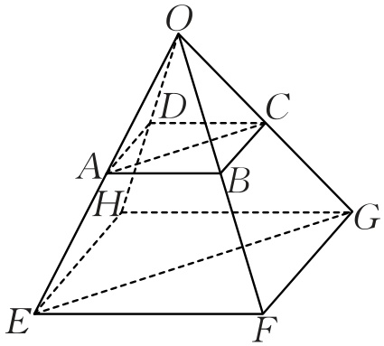

（1） $A$, $B$, $C$, $D$ 四点共面， $E$, $F$, $G$, $H$ 四点共面；

[解析]因为 $\vec{AC}=\vec{AD}+m\vec{AB}$，所以 $\vec{AC}$， $\vec{AB}$， $\vec{AD}$ 为共面向量，

因为 $AC$， $AB$， $AD$ 有公共点 $A$，所以 $A$， $B$， $C$， $D$ 四点共面，

因为 $\vec{EG}=\vec{EH}+m\vec{EF}$，所以 $\vec{EG}$， $\vec{EH}$， $\vec{EF}$ 为共面向量，

因为 $EG$， $EH$， $EF$ 有公共点 $E$，所以 $E$， $F$， $G$， $H$ 四点共面.

（2） $AC//EG$.

[解析]因为 $\vec{OE}=k\vec{OA}$， $\vec{OF}=k\vec{OB}$， $\vec{OH}=k\vec{OD}$，

$\vec{EG}=\vec{EH}+m\vec{EF}=\vec{OH}-\vec{OE}+m\left(\vec{OF}-\vec{OE}\right)=k\left(\vec{OD}-\vec{OA}\right)+km\left(\vec{OB}-\vec{OA}\right)=k\vec{AD}+km\vec{AB}=k\left(\vec{AD}+m\vec{AB}\right)=k\vec{AC}$，

所以 $\vec{AC}//\vec{EG}$，因为 $AC$， $EG$ 无公共点，所以 $AC//EG$.

#### 考点三 空间向量的数量积及应用［师生共研］

典例2 如图，在平行六面体 $ABCD-A_{1}B_{1}C_{1}D_{1}$ 中，底面 $ABCD$ 是边长为1的正方形， $AA_{1}=2$， $∠A_{1}AB=∠A_{1}AD={120}^{∘}$.

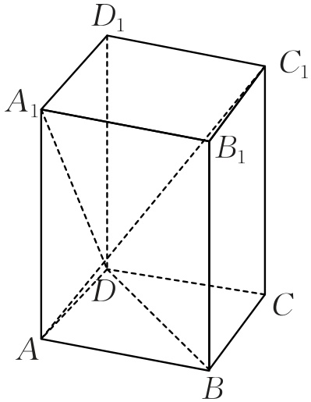

（1）求线段 $AC_{1}$ 的长；

（2）求异面直线 $AC_{1}$ 与 $A_{1}D$ 所成角的余弦值；

（3）求证： $AA_{1}⊥BD$.

[解析]（1）设 $\vec{AB}=a$， $\vec{AD}=b$， $\vec{AA_{1}}=c$，

则 $\left|a\right|=\left|b\right|=1$， $\left|c\right|=2$， $a⋅b=0$， $c⋅a=c⋅b=2×1×cos{120}^{∘}=-1$.

因为 $\vec{AC_{1}}=\vec{AB}+\vec{AD}+\vec{AA_{1}}=a+b+c$，

所以 $\left|\vec{AC_{1}}\right|=\left|a+b+c\right|=\sqrt{{\left(a+b+c\right)}^{2}}=\sqrt{{\left|a\right|}^{2}+{\left|b\right|}^{2}+{\left|c\right|}^{2}+2a⋅b+2b⋅c+2a⋅c}=\sqrt{1+1+4+0-2-2}=\sqrt{2}$，

所以线段 $AC_{1}$ 的长为 $\sqrt{2}$.

（2）设异面直线 $AC_{1}$ 与 $A_{1}D$ 所成的角为 $θ$，

因为 $\vec{AC_{1}}=a+b+c$， $\vec{A_{1}D}=b-c$，

所以 $\vec{AC_{1}}⋅\vec{A_{1}D}=\left(a+b+c\right)⋅\left(b-c\right)=a⋅b-a⋅c+b^{2}-c^{2}=0+1+1-4=-2$，

$\left|\vec{A_{1}D}\right|=\left|b-c\right|=\sqrt{{\left(b-c\right)}^{2}}=\sqrt{{\left|b\right|}^{2}+{\left|c\right|}^{2}-2b⋅c}=\sqrt{1+4+2}=\sqrt{7}$，

则 $cosθ=\left|cos⟨\vec{AC_{1}},\vec{A_{1}D}⟩\right|=\frac{\left|\vec{AC_{1}}⋅\vec{A_{1}D}\right|}{\left|\vec{AC_{1}}\right|⋅\left|\vec{A_{1}D}\right|}=\frac{\left|-2\right|}{\sqrt{2}×\sqrt{7}}=\frac{\sqrt{14}}{7}$，

即异面直线 $AC_{1}$ 与 $A_{1}D$ 所成的角的余弦值为 $\frac{\sqrt{14}}{7}$.

（3）因为 $\vec{AA_{1}}=c$， $\vec{BD}=b-a$，所以 $\vec{AA_{1}}⋅\vec{BD}=c⋅\left(b-a\right)=c⋅b-c⋅a=-1+1=0$，所以 $\vec{AA_{1}}⊥\vec{BD}$，即 $AA_{1}⊥BD$.



**空间向量数量积的应用**

|  |  |
| --- | --- |
| 求夹角 | 设向量 $a$, $b$ 的夹角为 $θ$，则，进而可求两异面直线所成的角 |
| 求长度（距离） | 利用公式，可将线段长度的计算问题转化为向量数量积的计算问题 |
| 解决垂直问题 | 利用 $\left.a⊥b⇔a⋅b=0(a≠0\right.$, $b≠0)$，可将垂直问题转化为向量数量积的计算问题 |

##### 针对训练

如图所示，已知空间四边形 $ABCD$ 的每条边和对角线长都等于1， $E$， $G$ 分别是 $AB$， $CD$ 的中点，计算：

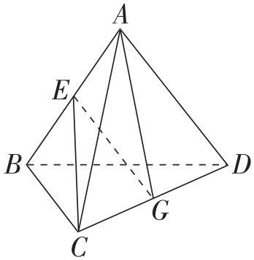

（1） $EG$ 的长；

（2）异面直线 $AG$ 与 $CE$ 所成角的余弦值．

[解析]设 $\vec{AB}=a$， $\vec{AC}=b$， $\vec{AD}=c$,

则 $\left|a\right|=\left|b\right|=\left|c\right|=1$， $⟨a,b⟩=⟨b,c⟩=⟨c,a⟩={60}^{∘}$.

（1）因为 $\vec{EG}=\vec{EB}+\vec{BC}+\vec{CG}=\frac{1}{2}a+b-a+\frac{1}{2}c-\frac{1}{2}b=-\frac{1}{2}a+\frac{1}{2}b+\frac{1}{2}c$，所以 ${\left|\vec{EG}\right|}^{2}=\frac{1}{4}a^{2}+\frac{1}{4}b^{2}+\frac{1}{4}c^{2}-\frac{1}{2}a⋅b+\frac{1}{2}b⋅c-\frac{1}{2}c⋅a=\frac{1}{2}$，则 $\left|\vec{EG}\right|=\frac{\sqrt{2}}{2}$.

（2）因为 $\vec{AG}=\frac{1}{2}b+\frac{1}{2}c$， $\vec{CE}=\vec{CA}+\vec{AE}=-b+\frac{1}{2}a$，所以 $\vec{AG}⋅\vec{CE}=\left(\frac{1}{2}b+\frac{1}{2}c\right)⋅\left(-b+\frac{1}{2}a\right)=-\frac{1}{2}b^{2}-\frac{1}{2}c⋅b+\frac{1}{4}b⋅a+\frac{1}{4}c⋅a=-\frac{1}{2}-\frac{1}{4}+\frac{1}{8}+\frac{1}{8}=-\frac{1}{2}$， $\left|\vec{AG}\right|=\sqrt{{\left(\frac{1}{2}b+\frac{1}{2}c\right)}^{2}}=\sqrt{\frac{1}{4}{\left|b\right|}^{2}+\frac{1}{2}b⋅c+\frac{1}{4}{\left|c\right|}^{2}}=\sqrt{\frac{1}{4}+\frac{1}{4}+\frac{1}{4}}=\frac{\sqrt{3}}{2}$, $\left|\vec{CE}\right|=\sqrt{{\left(-b+\frac{1}{2}a\right)}^{2}}=\sqrt{{\left|b\right|}^{2}-a⋅b+\frac{1}{4}{\left|a\right|}^{2}}=\sqrt{1-\frac{1}{2}+\frac{1}{4}}=\frac{\sqrt{3}}{2}$,

所以 $cos⟨\vec{AG},\vec{CE}⟩=\frac{\vec{AG}⋅\vec{CE}}{\left|\vec{AG}\right|\left|\vec{CE}\right|}=\frac{-\frac{1}{2}}{\frac{\sqrt{3}}{2}×\frac{\sqrt{3}}{2}}=-\frac{2}{3}$，

因为异面直线所成角的取值范围是 $(0,\frac{π}{2}]$，所以异面直线 $AG$ 与 $CE$ 所成角的余弦值为 $\frac{2}{3}$.

#### 考点四 利用空间向量证明空间位置关系［师生共研］

典例3 [2023·新高考Ⅰ卷节选]（一题多解）如图，在正四棱柱 $ABCD-A_{1}B_{1}C_{1}D_{1}$ 中， $AB=2$, $AA_{1}=4$.点 $A_{2}$, $B_{2}$, $C_{2}$, $D_{2}$ 分别在棱 $AA_{1}$, $BB_{1}$, $CC_{1}$, $DD_{1}$ 上， $AA_{2}=1$, $BB_{2}=DD_{2}=2$, $CC_{2}=3$.

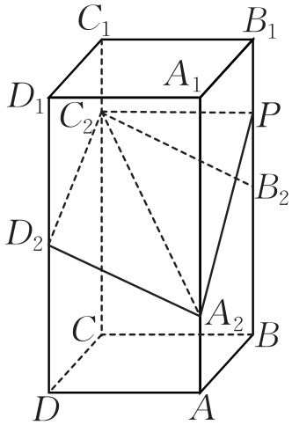

求证： $B_{2}C_{2}//A_{2}D_{2}$.

[解析]（法一：建系法）以 $C$ 为坐标原点， $CD$, $CB$, $CC_{1}$ 所在直线分别为 $x$ 轴, $y$ 轴, $z$ 轴建立空间直角坐标系，如图，

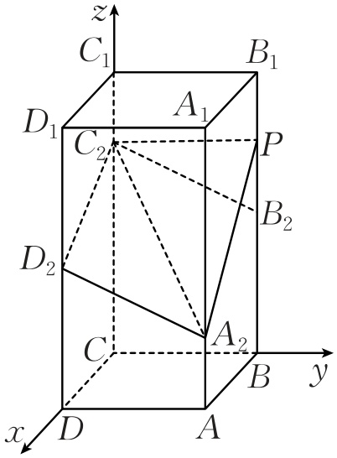

则 $C\left(0,0,0\right)$, $C_{2}\left(0,0,3\right)$, $B_{2}\left(0,2,2\right)$, $D_{2}\left(2,0,2\right)$, $A_{2}\left(2,2,1\right)$，

$∴\vec{B_{2}C_{2}}=\left(0,-2,1\right)$, $\vec{A_{2}D_{2}}=\left(0,-2,1\right)$，

$∴\vec{B_{2}C_{2}}//\vec{A_{2}D_{2}}$，

又 $B_{2}C_{2}$， $A_{2}D_{2}$ 不在同一条直线上， $∴B_{2}C_{2}//A_{2}D_{2}$.

（法二：基底法）由 $\vec{B_{2}C_{2}}=\vec{B_{2}B_{1}}+\vec{B_{1}C_{1}}+\vec{C_{1}C_{2}}$，

而 $\vec{B_{2}B_{1}}=\vec{DD_{2}}$, $\vec{B_{1}C_{1}}=\vec{AD}$, $\vec{C_{1}C_{2}}=\vec{A_{2}A}$，

所以 $\vec{B_{2}C_{2}}=\vec{B_{2}B_{1}}+\vec{B_{1}C_{1}}+\vec{C_{1}C_{2}}=\vec{DD_{2}}+\vec{AD}+\vec{A_{2}A}=\vec{A_{2}D_{2}}$,

即 $\vec{B_{2}C_{2}}=\vec{A_{2}D_{2}}$，所以 $B_{2}C_{2}//A_{2}D_{2}$.



**利用空间向量法证明空间位置关系的两种方法**

|  |  |
| --- | --- |
| 建系法 | 利用建系法证明平行、垂直关系，关键是建立恰当的坐标系，其核心是利用向量的数量积和线性运算的坐标运算 |
| 基底法 | 利用基底法证明平行、垂直关系，关键是选择恰当的基底（不建系），其核心是利用空间向量的线性运算及基本定理，结合向量的数量积和线性运算转化证明 |

##### 针对训练

（一题多解）如图，在三棱柱 $ABC-A_{1}B_{1}C_{1}$ 中， $∠BAC={90}^{∘}$， $AB=AC=2$， $A_{1}A=4$， $A_{1}$ 在底面 $ABC$ 的射影为 $BC$ 的中点， $D$ 是 $B_{1}C_{1}$ 的中点.求证： $A_{1}D⊥$ 平面 $A_{1}BC$.

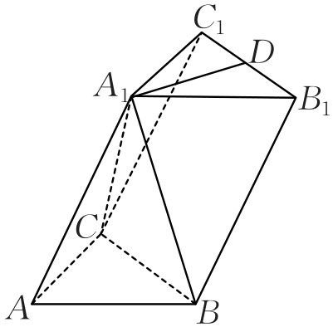

[解析]（法一：建系法）如图，取 $BC$ 的中点为 $O$，以 $O$ 为坐标原点， $OA$， $OB$， $OA_{1}$ 所在直线分别为 $x$， $y$， $z$ 轴建立空间直角坐标系，则 $BC=\sqrt{2}AC=2\sqrt{2}$, $A_{1}O=\sqrt{AA_{1}^{2}-AO^{2}}=\sqrt{14}$，

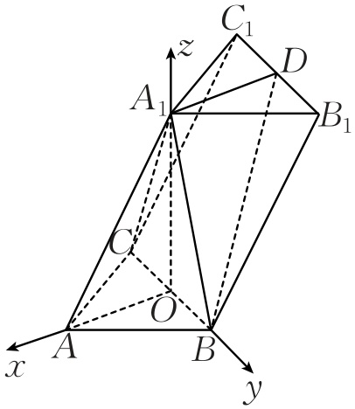

则 $A_{1}\left(0,0,\sqrt{14}\right)$, $B\left(0,\sqrt{2},0\right)$, $C\left(0,-\sqrt{2},0\right)$, $D\left(-\sqrt{2},0,\sqrt{14}\right)$，

$\vec{A_{1}D}=\left(-\sqrt{2},0,0\right)$， $\vec{A_{1}B}=\left(0,\sqrt{2},-\sqrt{14}\right)$, $\vec{BC}=\left(0,-2\sqrt{2},0\right)$，

则 $\left\{\begin{matrix}\overset{→}{A_{1}D}⋅\overset{→}{A_{1}B}=0, \\ \overset{→}{A_{1}D}⋅\overset{→}{BC}=0,\end{matrix}\right.$ 所以 $A_{1}D⊥A_{1}B$, $A_{1}D⊥BC$，又 $A_{1}B∩BC=B$, $A_{1}B⊂$ 平面 $A_{1}BC$, $BC⊂$ 平面 $A_{1}BC$,所以 $A_{1}D⊥$ 平面 $A_{1}BC$.

（法二：基底法）设 $A_{1}$ 在底面 $ABC$ 上的射影为点 $E$，则 $E$ 为 $BC$ 的中点，

因为 $\vec{A_{1}D}⋅\vec{A_{1}E}=\left(\vec{A_{1}C_{1}}+\vec{C_{1}D}\right)⋅\vec{A_{1}E}=\left(\vec{AC}+\vec{CE}\right)⋅\vec{A_{1}E}=\vec{AE}⋅\vec{A_{1}E}=0$,所以 $A_{1}D⊥A_{1}E$,

因为 $\vec{A_{1}D}⋅\vec{A_{1}B}=\left(\vec{A_{1}C_{1}}+\vec{C_{1}D}\right)⋅\left(\vec{A_{1}E}+\vec{EB}\right)=\vec{AC}⋅\vec{EB}+\vec{CE}⋅\vec{EB}=\vec{AE}⋅\vec{EB}=0$,所以 $A_{1}D⊥A_{1}B$,

又 $A_{1}E∩A_{1}B=A_{1}$,所以 $A_{1}D⊥$ 平面 $A_{1}BC$.